**МІНІСТЕРСТВО ОСВІТИ І НАУКИ УКРАЇНИ**

**ХАРКІВСЬКИЙ КОМП′ЮТЕРНО-ТЕХНОЛОГІЧНИЙ**

**КОЛЕДЖ НТУ «ХПІ»**

**ЛАБОРАТОРНА РОБОТА №2**

з дисципліни

«Соціальні мережі»

Варіант №__

Виконав Перевірив

студент гр. РПЗ-315 викладач

Андрющенко М.А. Фісенко Д.С.

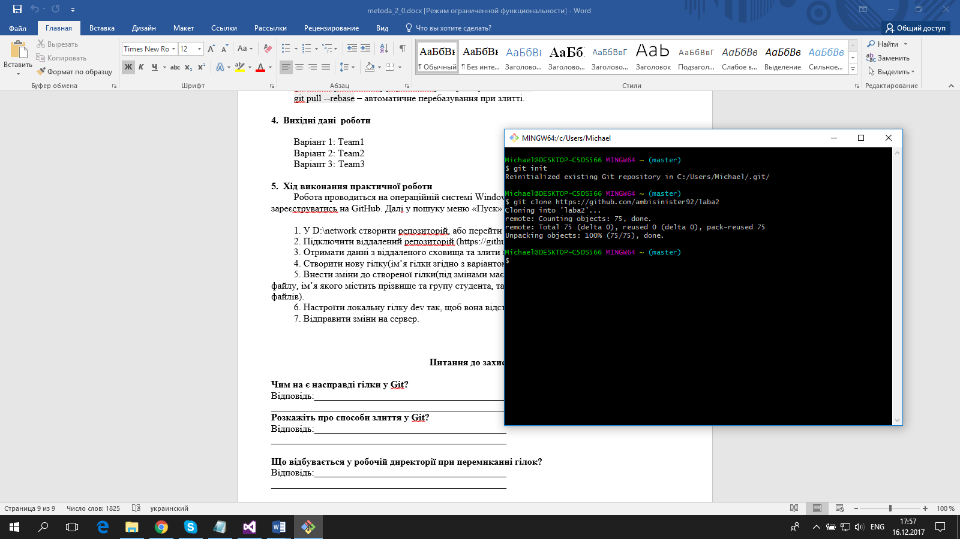

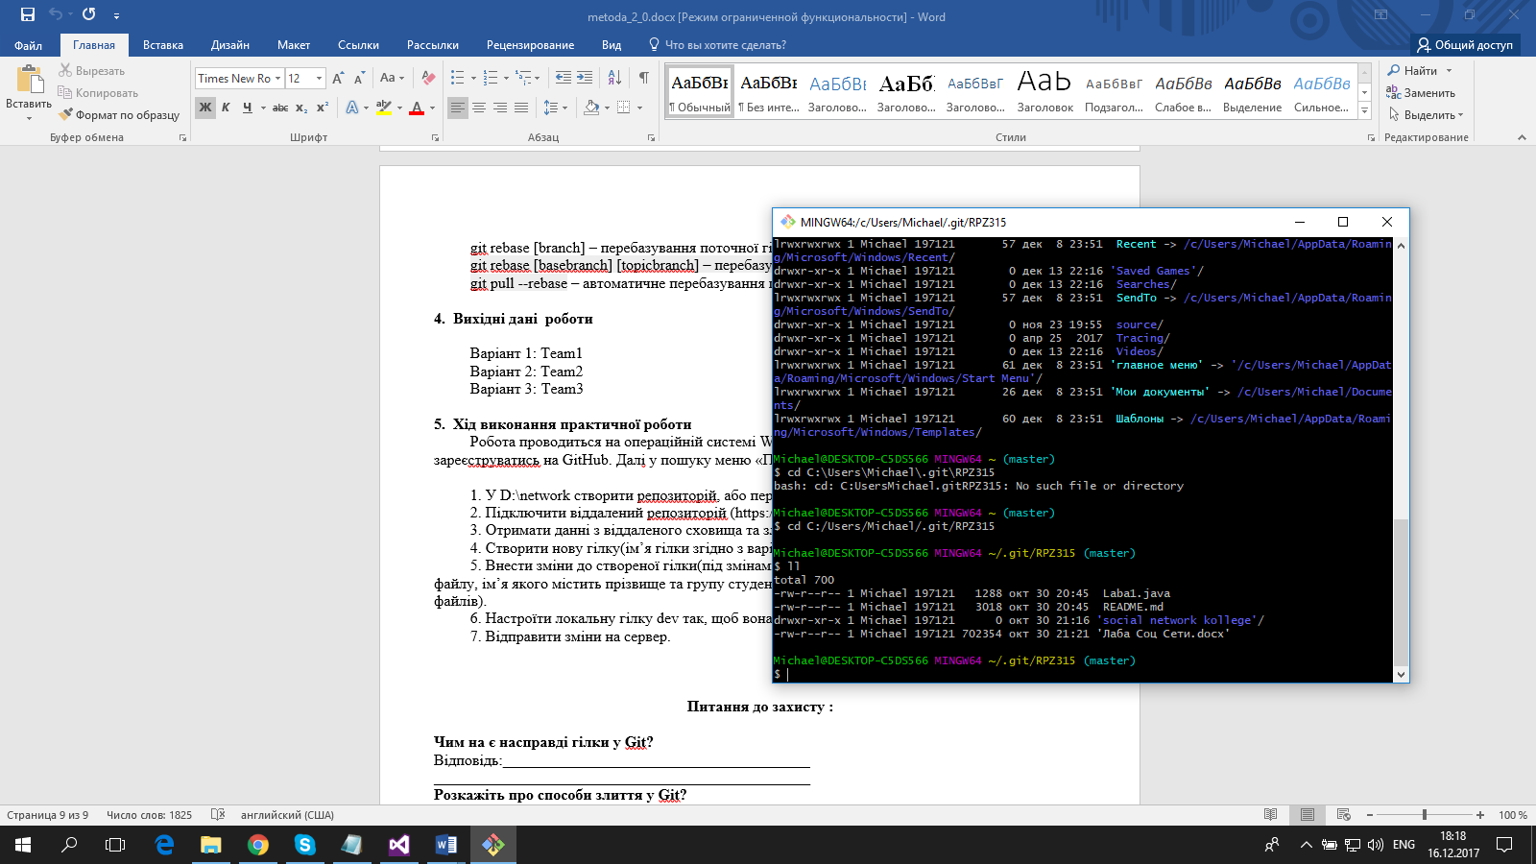

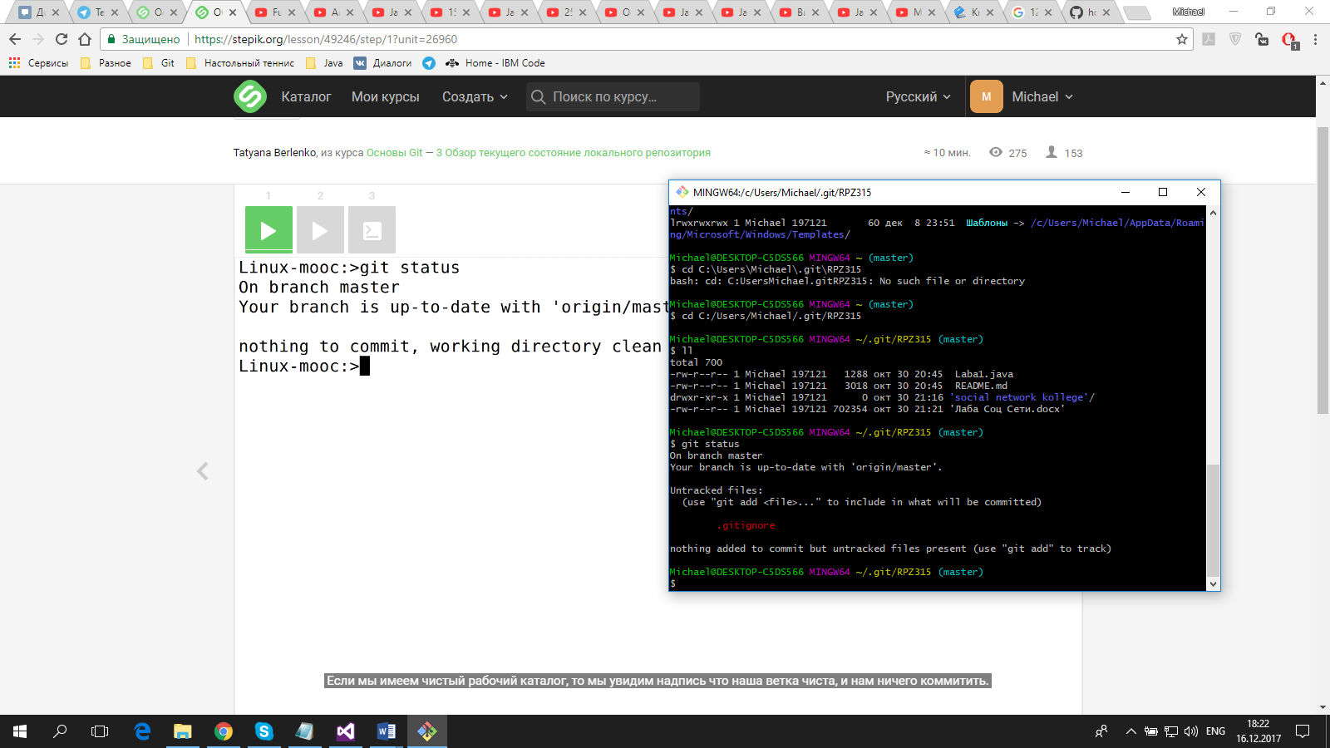

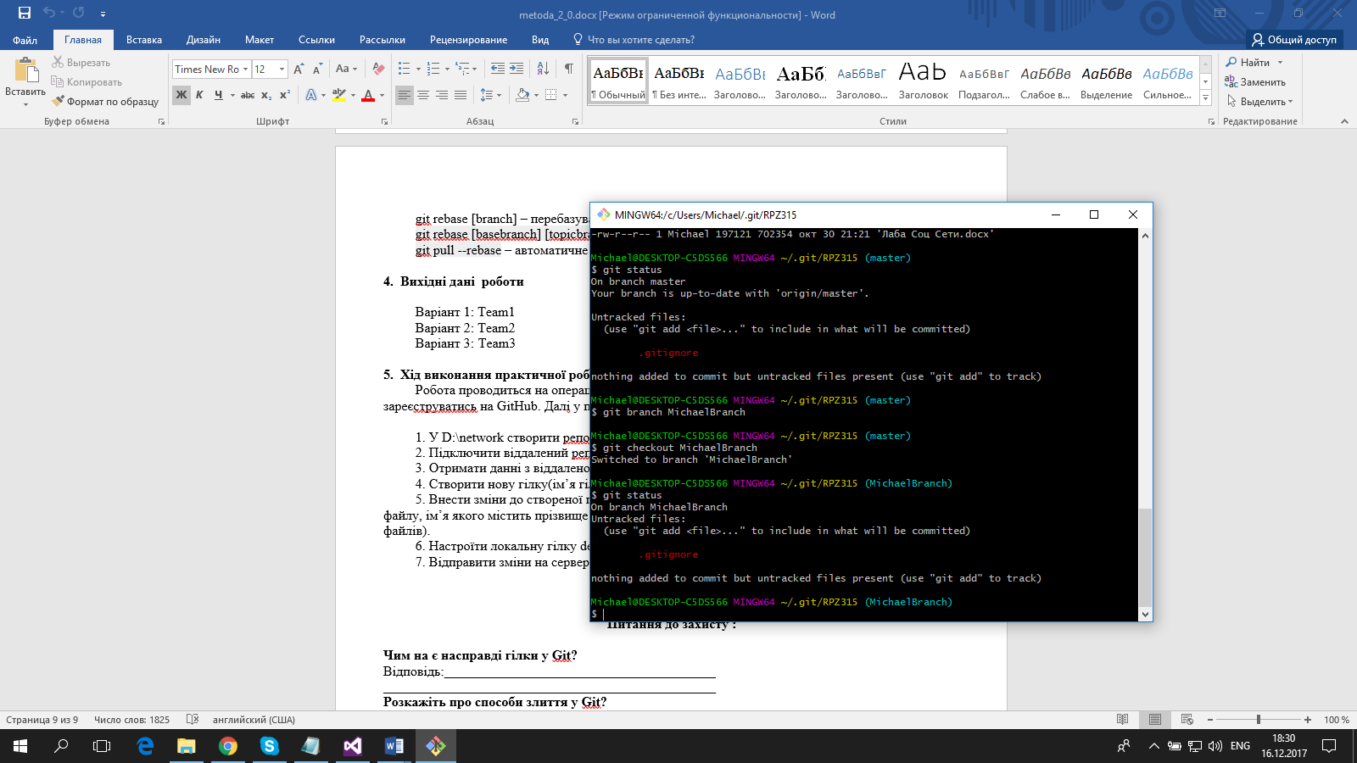

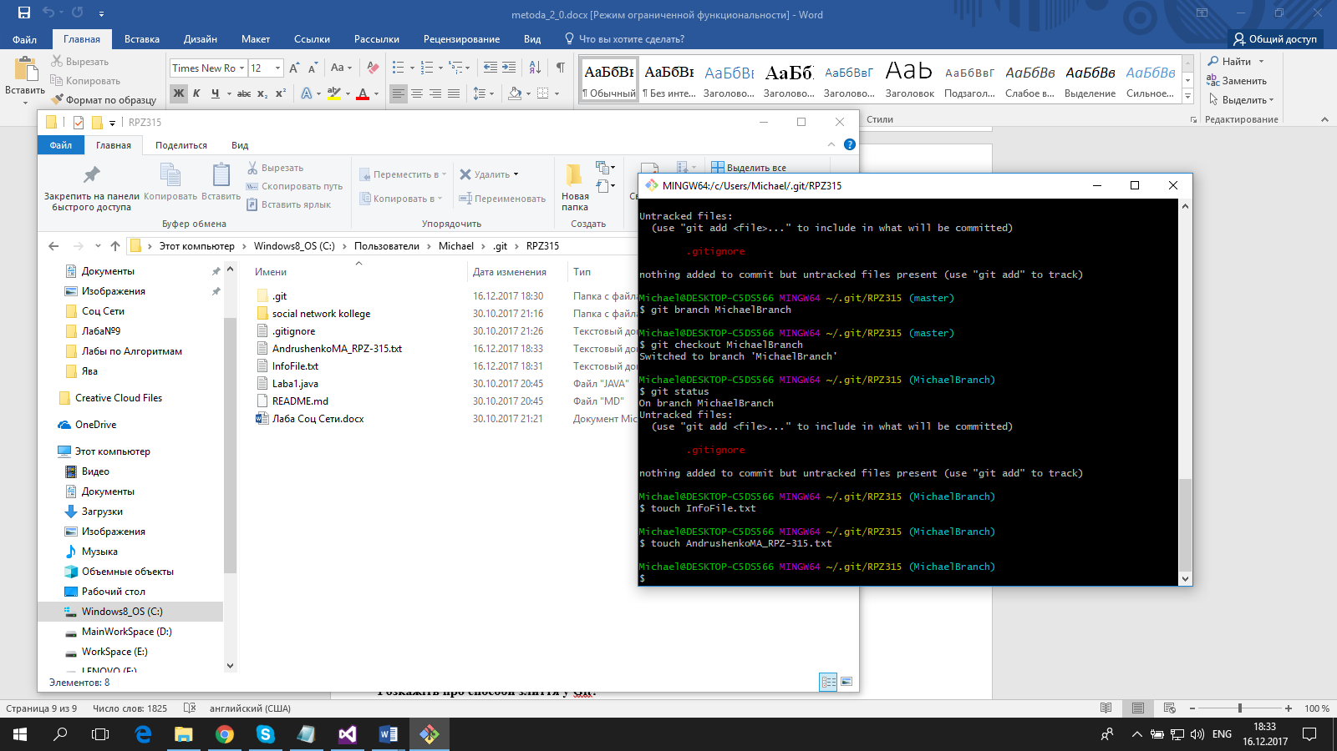

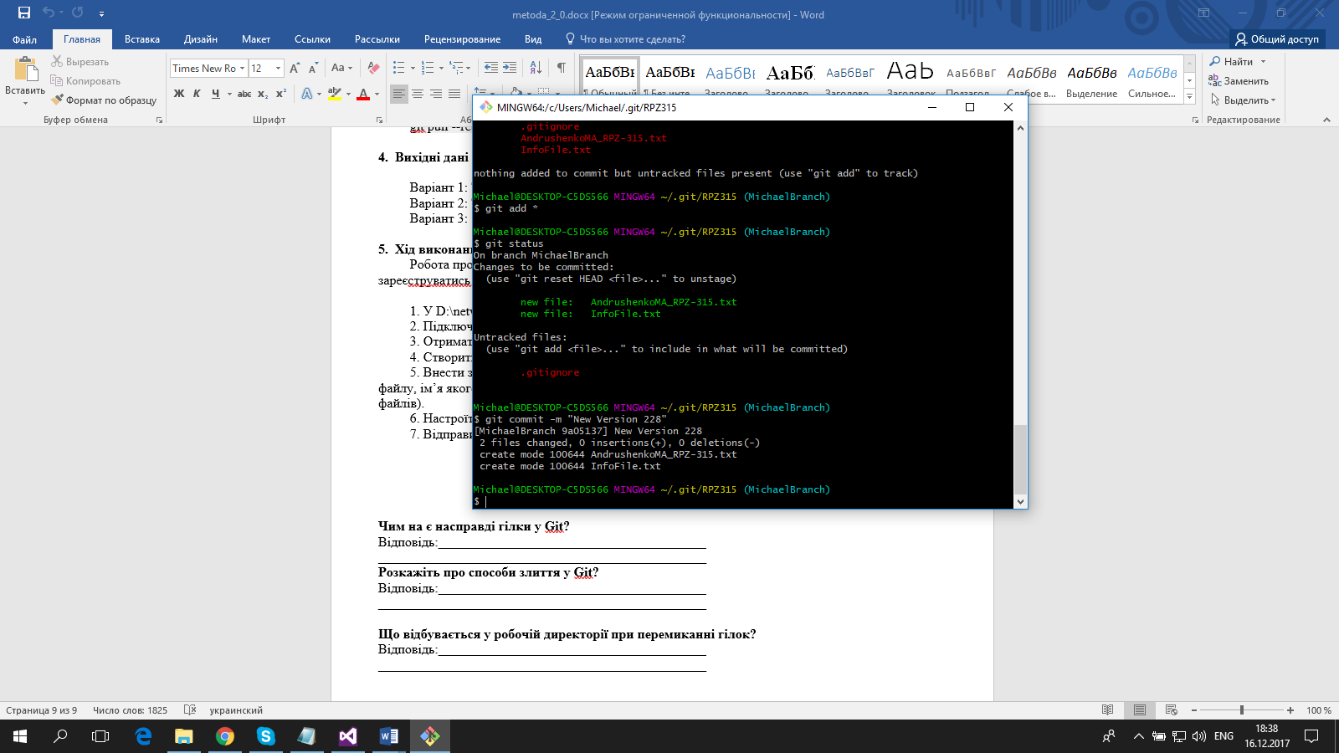

**Питання до захисту :**

**Чим на є насправді гілки у Git?**

Відповідь: Гілки у Git це створений новий вказівник який ми можемо пересувати куди нам потрібно.

**Розкажіть про способи злиття у Git?**

Відповідь: git merge выполняет слияние текущей и указанной ветки. Изменения добавляются в текущую ветку. git pull забирает изменения из ветки на удаленном сервере и проводит слияние с активной веткой. git pull отличается от git merge тем, что merge только выполняет слияние веток, а pull прежде чем выполнить слияние — закачивает изменения с удаленного сервера. mergeудобно использовать для слияния веток в локальном репозитории, pull — слияния веток, когда одна из них лежит на github.

**Що відбувається у робочій директорії при перемиканні гілок?**

Відповідь: В тот момент, когда мы переключаемся на другую ветку, но не закоммитились, то будет слития изменений. И если ещё и в новой ветке сделать изменения и снова переключится, то теперь суммарные изменения будут в master.